**BAB 2**

**LANDASAN TEORI**

Bab ini akan membahas mengenai literatur terkait dengan penelitian yang terdiri dari definisi persediaan, fungsi persediaan, biaya persediaan, manajemen persediaan, proses pengadaan bahan baku, inventory turnover, lot-sizing problem, persediaan pengaman, metode peramalan, programa linear, metode *Mixed Integer Linear Programming* (MILP), verifikasi dan validasi model dari berbagai sumber sebagai dasar teori.

**2.1. Sistem Persediaan Gudang**

Jumlah persediaan yang dimiliki oleh tiap perusahaan haruslah optimal dimana tidak terlalu banyak hingga terjadi overstock dan penumpukan namun juga tidak terlalu sedikit dan menyebabkan shortage. Untuk mencapai hal ini diperlukanlah adanya perencanaan dalam menentukan jumlah persediaan atau dengan kata lain manajemen persediaan. Menurut Jacobs & Chase (2014), manajemen persediaan adalah serangkaian kebijakan dan pengendalian yang memonitor tingkat persediaan dan menentukan tingkat persediaan yang harus dijaga, kapan waktu yang tepat persediaan tersebut harus diisi, dan berapa jumlah pesanan yang harus dilakukan. Sedangkan menurut Ramuna & Mahmudy (2015), manajemen persediaan merupakan kebutuhan utama bagi perusahaan agar dapat memenangkan persaingan global yang ketat. Perusahaan-perusahaan sering kali menghadapi berbagai masalah mengenai persediaan. Oleh karena itu, untuk menanganinya dilakukanlah manajemen persediaan dengan tujuan memaksimalkan pelayanan dan meminimalkan total biaya. Manajemen persediaan mengatur jumlah pegadaan dan penyimpanan untuk menjaga keberlangsungan perusahaan dari ketidakpastian permintaan dan lead time, sehingga mengurangi adanya kemungkinan terjadi kekurangan persediaan dan ketidakpuasan pelanggan. Dalam manajemen persediaan untuk meminimalkan total biaya, perusahaan dapat memilih cara untuk memperbanyak melakukan order daripada menyimpan atau sebaliknya tergantung biaya mana yang paling besar dan berpengaruh. Namun dalam upaya meminimalkan total biaya, perusahaan tidak boleh melupakan tujuan lain dari manajemen persediaan yaitu memaksimalkan pelayanan.

2.2. Mixed Integer Linear Programming (MILP)

Ketika sebuah model yang dibuat hanya mengharapkan beberapa hasil atau variable tertentu bernilai integer maka model tersebut masuk kedalam kategori Mixed Integer Linear Programming (MILP). Penelitian kali ini menggunakan metode MILP dikarenakan persyaratannya yang sesuai dengan kebutuhan penelitian.

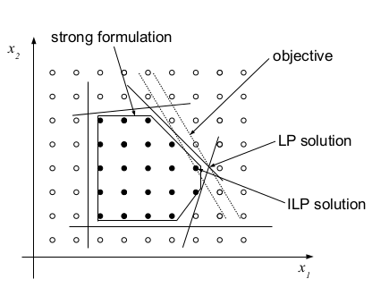

Gambar 4. Metode Mixed Integer Linear Programming

Penggunaan MILP memiliki keunggulan (Jünger et al., 2010) yaitu keadaan model lebih realistis dan menjadi lebih fleksibel antara lain karena:

1. Keputusan iya atau tidak, seperti keputusan membangun pabrik atau tidak.

2. Kegiatan k dan pilihan n, seperti setiap pekerja dialokasikan tepat satu shift per hari.

3. Hubungan yang terputus (disjunctive relation).

4. Komponen pembiayaan terdiri dari biaya tetap (fix cost) dan biaya variabel (variable cost).

5. Dapat dimodifikasi dan digunakan dalam penelitian yang bertujuan untuk menurunkan biaya seperti permasalahan persediaan dan penyimpanan seperti pada penelitian Mohammadi & Tap (2012) dan Mohammadi & Shekarian (2017). Kedua penelitian tersebut berfokus pada solusi untuk untuk memperbaiki sistem pengadaan dan penyimpanan dengan hasil berupa biaya minum serta jumlah persediaan yang optimal.

2.1.1. Material *Maintenance Repair and Operation* (MRO)

Material MRO sering kali memiliki kepanjangan nama yang berbeda-beda seperti *Maintenance, Repair, and Overhaul, Maintenance, Repair, and Operating Supplies,* atau *Maintenance, Repair, and Operation.* Namun jika diterjemahkan kebahasa Indonesia, material MRO berarti perawatan, perbaikan dan operasional yang artinya segala material yang mendukung kebutuhan ketiga kegiatan tersebut. Material MRO (*Maintenance, Repair, and Operation*) merupakan persediaan yang diperuntukkan bagi pasokan pemeliharaan, perbaikan atau operasi yang diperlukan untuk menjaga agar permesinan dan proses produksi tetap produktif. Material MRO mencakup berbagai jenis alat yang secara umum dapat dikategorikan kedalam tujuah hal yaitu:

1. *Construction* (konstruksi; bangunan)
2. *Material handling* (pengatur barang dan ruang penyimpanan)
3. *Lab and chemical* (komponen berbahan kimia)
4. *Tools and cleaning* (perkakas dan alat pembersih)
5. *Safety and security* (alat keamanan dan keselamatan kerja)
6. *Measuring and testing* (alat ukur dan penerangan)
7. *Heavy equipment and vehicle* (alat berat, suku cadang, mesin)

Material MRO adalah tipe barang yang sering kali kurang diperhatikan oleh beberapa perusahaan. Namun pada perusahaan yang padat modal (*capital intensive*), contoh pertambangan atau *oil and gas*, dan perusahaan penyedia listrik seperti pada

2.1.2. Inventory Turn Over

Kinerja manajemen persediaan dapat diukur dengan menggunakan berbagai alat ukur persediaan berupa tingkat perputaran persediaan (inventory turnover), inventory days of supply, ataupun fill rate. Menurut Pujawan dan Mahendrawathi (2010) perbedaan dari ketiga tolak ukur ini adalah:

1. Tingkat perputaran persediaan (inventory turnover) ini bertujuan untuk melihat seberapa cepat produk atau barang mengalir relatif terhadap jumlah rata – rata yang tersimpan sebagai persediaan

2. Inventory days of supply merupakan rasio antara level inventory dengan demand rate. Inventory days of supply digunakan sebagai parameter pengukuran persediaan untuk mengetahui rata-rata jumlah hari suatu perusahaan bisa beroperasi dengan jumlah persediaan yang dimiliki.

3. Fill rate adalah persentase jumlah item yang tersedia ketika diminta oleh pelanggan. Fill rate merupakan jumlah barang yang mampu dipenuhi oleh perusahaan dibagi dengan demand (diukur dalam satuan persen)

Pada objek penelitian kali ini, tolak ukur yang digunakan oleh perusahaan adalah

nilai inventory turnover. Adapun rumus dari inventory turnover adalah sebagai berikut:

inventory turnover = 𝑐𝑜𝑠𝑡 𝑜𝑓 𝑔𝑜𝑜𝑑𝑠 𝑠𝑜𝑙𝑑 / 𝑎𝑣𝑒𝑟𝑎𝑔𝑒 𝑖𝑛𝑣𝑒𝑛𝑡𝑜𝑟𝑦

Terdapat dua komponen utama dalam Inventory Turnover Ratio, yang pertama adalah pembelian barang (stock purchasing) untuk persediaan dan yang kedua adalah penjualan (sales). Dalam memenuhi atau meningkatkan target nilai inventory turnover, kedua hal ini harus diperhatikan. Di duni manufaktur, cara yang dapat dilakukan oleh perusahaan untuk meningkatkan nilai dari inventory turnover-nya adalah antara lain: meningkatkan akurasi demand forecasting, mengatur kembali strategi penjualan seperti pengadaan upsell dan cross sell, serta pemberian layanan untuk meningkatkan retensi pelanggan.

Namun, karena pemeliharaan merupakan kegiatan terjadwal dan adanya kerusakan mendadak sangat dihindari, pejualan atau penggunaan material tidak mudah ditingkatkan. Sehingga, faktor yang dapat diperbaiki ada pembelian dan penyimpanan material. Banyaknya jumlah material yang disimpan menjadi sangat penting karena dengan menurunkan jumlah persediaan yang disimpan nilai inventory turnover akan meningkat namun hal ini dapat memicu adanya kekurangan material karena ketidakpastian demand sedangkan stockout tidak diperbolehkan terutama pada aktivitas pemeliharaan peralatan listrik karena dampaknya yang sangat besar. Oleh karena itu, dibutuhkan adanya jumlah penyimpanan yang optimal berupa safety stock (Natarajan & Goyal, 1994).

2.2. Teori persediaan

2.2.1. Pengertian Persediaan

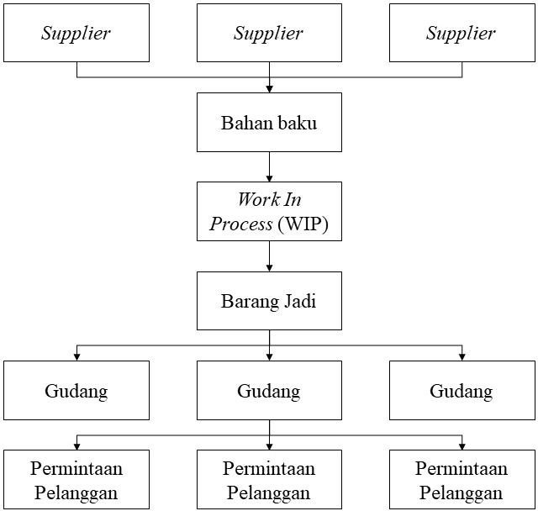Persediaan didefinisikan sebagai barang yang disimpan untuk digunakan atau dijual pada periode yang akan datang. Persediaan dapat berbentuk bahan baku yang disimpan untuk diproses, komponen yang diproses, bahan dalam proses (work in process), dan barang jadi (Kusuma, 2009). Material ini diklasifikasikan berdasarkan aliran materialnya. Untuk lebih jelas, Arnold, Chapman, & Clive (2012) menggambarkan alirannya menjadi sebagai berikut:

Gambar 2. 1. Klasifikasi Persediaan dan Aliran Material

Sumber: Arnold, Chapman, & Clive (2012)

Pengklasifikasian jenis persediaan lebih lanjut dilakukan oleh Indrajit & Djokopranoto (2002) sebagai berikut:

1. Bahan baku (raw material) adalah bahan mentah yang belum diolah, yang akan diolah menjadi hasil utama sebuah perusahaan
2. Barang setengah jadi (semi finished products) adalah hasil olahan bahan mentah namun belum menjadi barang jadi, yang mungkin dapat dijual sebagai bahan baku perusahaan lain
3. Barang jadi (finished products) adalah barang yang sudah selesai diolah dan dipasarkan ke konsumen.
4. Barang umum dan suku cadang (general materials and spare parts) adalah segala jenis barang dan suku cadang yang digunakan untuk kegiatan operasional. Barang ini juga biasa disebut material MRO (maintenance, repair and operation).
5. Barang utnuk proyek (work in progress) adalah barang-barang yang menunggu untuk diolah diproses selanjutnya
6. Barang dagangan (commodities) adalah barang jadi yang disimpan untuk dijual kembali dengan keuntungan tertentu

2.2.2. Fungsi Persediaan

Fungsi utama persediaan yaitu sebagai penyangga, penghubung antar proses produksi dan distribusi untuk memperoleh efisiensi. Fungsi ini diperjelas lagi oleh Jacobs & Chase (2014) pada buku berjudul Operations and Supply Chain Management, menjadi enam poin yaitu:

1. Untuk menjaga independensi sebuah operasi. Hal ini dapat terjadi pada perusahaan manufaktur yang perlu memperhatikan kelancaran seluruh proses produksinya. Untuk mendapatkan waktu proses yang setara antar tiap workstation, adanya cadangan persediaan pada beberapa workstation yang memiliki waktu lebih lama merupakan suatu hal yang penting. Karena dengan ini proses yang lebih lama akan menjadi lebih singkat dan seimbang dengan proses lain yang memiliki waktu kerja lebih pendek sehingga output waktu rata- rata bisa lebih stabil.
2. Untuk memenuhi variasi permintaan produk. Berdasarkan kondisi aktual, pada umumnya, permintaan yang terjadi tidak dapat diketahui sepenuhnya. Oleh karena itu adanya persediaan dapat digunakan untuk mempertahankan dan menyeimbangkan variasi permintaan yang ada.
3. Untuk memungkinkan adanya fleksibilitas dalam penjadwalan produksi. Factor ini juga dapat terjadi pada perusahaan manufaktur. Dengan stok persediaan, tekanan dan tuntutan pada proses produksi untuk menghasilkan barang dan memenuhi demand dapat berkurang.
4. Untuk mengantisipasi variasi waktu dari pengiriman barang. Keterlambatan datangnya barang dari vendor merupakan hal yang tidak bisa dihindari namun dapat diantisipasi. Dengan adanya persediaan yang tersimpan perusahaan dapat menutup kekurangan barang yang belum datang. Hal ini juga berlaku jika terdapat pesanan yang hilang atau pengiriman bahan yang salah atau cacat.
5. Untuk mengambil selisih keuntungan dari jumlah pembelian ekonomis. Banyaknya biaya yang terlibat dalam pengadaan dan penyimpanan memungkinkan adanya celah untuk melakukan penghematan, salah satunya adalah pembelian ekonomis. Dengan menggabungkan pengadaan menjadi jumlah yang lebih besar memungkinkan adanya potongan harga dari supplier dan juga pemotongan biaya pengiriman.
6. Untuk berbagai tujuan spesifik lainnya. Hal ini dipengaruhi oleh situasi sekitar yang dapat sewaktu-waktu berubah. Contohnya adalah kemungkinan naik turunnya harga bahan baku seperti bahan bakar. Ketika harga turun perusahaan memungkinkan untuk melakukan pengadaan persediaan lebih bayak dalam rangka penghematan.

2.2.3. Biaya Persediaan

Salah satu tolak ukur bahwa manajemen persediaan yang dilaksanakan saat ini sudah baik adalah faktor biaya. Manajemen persediaan yang baik dapat mengefisienkan

biaya- biaya yang berkaitan dan dikeluarkan pada seluruh proses kegiatan yang berlangsung. Menurut Jacobs & Chase (2014), terdapat empat komponen biaya pada proses manajemen persediaan.

1. Biaya pesan (ordering cost) adalah semua biaya yang diperlukan pada saat mendatangkan barang/bahan. Beberapa contoh biaya yang termasuk kedalam biaya pesan adalah biaya administrasi untuk surat menyurat dan biaya telepon saat melakukan pengadaan barang, biaya pelacakan barang dan biaya inspeksi